申込日：令和8年 月 日
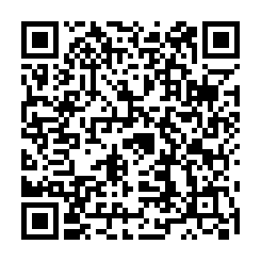
令和8年度南さつま市観光PR事業観光受入（インバウンド含む）セミナー
参加申込書
第1回 開催日時：2026年9月4日(金) 15時~17時
お申込みは
ネットでも可能
第2回 開催日時：2026年9月30日(水) 15時~17時
開催場所 南さつま観光物産交流施設 きやったもんせ南さつま 2Fホール

ご希望日程  〇をつけてください | 第1回 | 第2回 |  | 2回とも
会社名・団体名
参加者名 | 第1回 |  | 第2回
役職

- セミナーの情報どこからお聞きしましたか？

1、南さつま市広報誌 2、南さつま市公式Line・Instagram 3、南さつま市観光協会

4、南さつま商工会議所 5、南さつま市商工会 6、チラシ 7、知人・友人紹介

8、その他( )

2、SNS発信はすでにされていますか？
1、はい ２、いいえ

「はい」の方は、お差し支えなければアプリとアカウント名をお教えください。

3、インバウンドやSNS活用など、ご質問がありましたら、ご記入ください。

南薩観光株式会社 / FAX：099-298-9090 TEL:099-298-9880
太枠内をご記入の上、FAXにて送信くださいますよう、お願い致します。

